Exercice 1
Voici une base de départ :
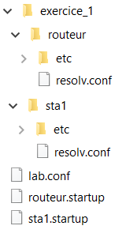

Le fichier lab.conf de départ
LAB_DESCRIPTION="Exercice 1"
LAB_VERSION=1.0
LAB_AUTHOR="Techer"
LAB_EMAIL= techer.charles@educ-valadon-limoges.fr

routeur[0]=HubDCB
# interface eth0 de routeur est attachee au domaine de collision HubDCB
routeur[bridged]= true
# interface eth1 de la VM Routeur est attachee au bridge Docker

sta1[0]=HubDCB
# interface eth0 de sta1 est attachee au domaine de collision HubDCB

Le fichier routeur.startup contient :
ifconfig eth0 192.168.10.254 netmask 255.255.255.0 up
iptables -t nat -A POSTROUTING -o eth1 -j MASQUERADE

Le fichier sta1.startup contient :
ifconfig eth0 192.168.10.1 netmask 255.255.255.0 up
route add default gw 192.168.10.254

Le fichier /etc/resolv.conf de chaque VM contient :
nameserver 8.8.8.8

